Os encontros circenses na cidade de São Paulo: uma opção de lazer?

Jéssica Adriana Montanini Fernandes
Olívia Cristina Ferreira Ribeiro
Marco Antonio Coelho Bortoleto

Resumo
Os espaços urbanos e equipamentos públicos constituem os espaços de lazer, que são utilizados pela população durante o seu tempo livre. São importantes no sentido de proporcionar vivências, experiências e conhecimentos. Dentre as diversas atividades de lazer que o indivíduo pode vivenciar nos espaços públicos específicos ou não para lazer, encontra-se o circo, que tem se manifestado de diversas maneiras. Diversos encontros e manifestações artísticas/ culturais vêm sendo realizados na cidade de São Paulo, dentre os quais merecem destaque o Circo no Beco, realizado na Vila Madalena; o Encontro de Artes Circenses da Zona Leste, realizado na Praça Silvio Romero e o Encontro de Malabarismo e Circo da Praça Roosevelt, realizado na Praça Roosevelt. Para identificar os encontros e suas características foram realizadas observações e aplicados questionários aos participantes e organizadores de cada encontro. Acreditamos que os encontros de circo em espaços públicos são, para os participantes, uma forma de aproximação e difusão do circo, pois possibilitam o contato entre diversos entusiastas e a troca entre eles. Por intermédio da prática de variadas modalidades circenses nesses encontros é possível atingir um enriquecimento técnico, artístico, cultural, social, e também ampliar a vivência de lazer.
Palavras-chave: espaços públicos, circo, encontro de malabarismo.

Resumen
Los espacios urbanos y instalaciones públicas son las instalaciones de ocio, que son utilizados por las personas durante su tiempo libre. Ellos son importantes para proporcionar experiencias y conocimientos. Entre las muchas actividades de ocio que el individuo puede experimentar en los espacios públicos específicos o no placenteras, es el circo, que se ha manifestado de diversas maneras. Varias reuniones y eventos artísticos / culturales han llevado a cabo en la ciudad de Sao Paulo, entre los que cabe destacar el callejón Circo, celebrada en Vila Madalena; la Reunión de las Artes del Circo de la Zona Este, celebradas en la Plaza Silvio Romero y la Reunión de Malabares y Circo de Roosevelt, celebrada en la Plaza Roosevelt. Para identificar las reuniones y sus características se llevaron a cabo observaciones y cuestionarios a los participantes y organizadores de cada reunión. Creemos que las reuniones de circo en espacios públicos, para los participantes, una forma de acercarse y difusión del circo, porque permite el contacto entre los muchos aficionados y el intercambio entre ellos. Mediante de la práctica de diversas modalidades de circo estas reuniones es posible lograr un enriquecimiento técnico, artístico, cultural, social, y también ampliar la experiencia de ocio.
Palabras clave : espacios públicos , circo, malabares reunión .

Abstract
Urban spaces and public facilities are the leisure facilities, which are used by people during their free time. They are important in providing experiences and knowledge. Among the many leisure activities that the individual may experience in specific public spaces or not for leisure, is the circus, which has manifested itself in several ways. Several meetings and artistic / cultural events have been held in the city of São Paulo, among which worth mentioning the Circus Alley, held in Vila Madalena; the Meeting of Circus Arts of the East Zone, held at Silvio Romero Square and the Meeting of Juggling and Circus of Roosevelt Square, held at Roosevelt Square. To identify the meetings and their characteristics were carried out observations and questionnaires to participants and organizers of each meeting. We believe that the circus meetings in public spaces, for the participants, a way to approach and dissemination of the circus, as they allow contact between many enthusiasts and exchange between them. Through the practice of various circus modalities these meetings is possible to achieve a technical enrichment, artistic, cultural, social, and also expand the leisure experience.
Keywords: public spaces, circus, jugling meeting

Os encontros circenses na cidade de São Paulo: uma opção de lazer?

Introdução
A vida nas grandes cidades é baseada num cotidiano no meio urbano onde estão inseridos os tempos e espaços da família, do trabalho e do lazer; elementos que podem se relacionar e potencializar os espaços públicos de lazer, possibilitando o encontro entre os moradores destes locais (TSCHOKE et al, 2011). Segundo Pellegrin (2004), tais espaços são denominados “espaços de lazer” e muitos deles são administrados pelo poder público e destinados ao uso da população em seu tempo livre. Esses locais não se restringem somente aos espaços específicos de lazer, mas englobam também aqueles que não foram construídos para essa finalidade, como é o caso de ruas e escolas, por exemplo. Ainda segundo a autora, a importância desses espaços se dá ao passo que eles proporcionam vivências, conhecimentos, experiências e traz a possibilidade de convívio, de práticas culturais, de transformação e de encontros.
De acordo com Melo e Júnior (2003), o lazer está presente no tempo livre das obrigações, sejam profissionais, domésticas, religiosas entre outras, tendo como característica o prazer que as atividades oferecem e o não compromisso com as mesmas. Observando o desenvolvimento das cidades, o deslocamento de família para as regiões periféricas e a falta de um planejamento que favoreça as práticas de lazer, Marcellino (2012) afirma que o espaço de lazer é o espaço urbano. O espaço da cidade remete a ideia de troca, conflitos, sociabilização, tradições, e espaços de lazer inseridos nestes espaços proporcionam diversas experiências enriquecedoras, sejam elas individuais, coletivas e sociais, podendo contribuir para a qualidade de vida e para a ampliação e democratização destes espaços, dando vida à cidade (SILVA et al, 2012).
Nos espaços públicos específicos ou não para lazer, os indivíduos vivenciam diversas atividades e dentre elas está o circo. De acordo com Bortoleto e Machado (2003), o circo tem se manifestado de diversas maneiras e podemos observar as atividades circenses sendo praticadas também com fins sociais, educativos e para o lazer. Ao extrapolar sua forma somente de espetáculo, o circo alcança outros objetivos e possibilita a prática e não somente a contemplação. Por meio dessa maior abrangência do circo, a população pode praticar circo em escolas especializadas, academias, clubes, em eventos acadêmicos e populares, e de maneira informal em espaços públicos ou privados (BORTOLETO e DUPRAT, 2007).
No Brasil, no final do século XX surgiram as convenções e encontros de circo, as convenções são eventos com duração de três ou quarto dias onde artistas, praticantes e entusiastas se encontram em busca de contatos e troca de conhecimentos. Já os encontros circenses são atividades regulares, em geral semanais, que possibilitam (assim como nas convenções) a troca de ideias, conhecimento e aprimoramento técnico-artístico e, alguns deles tem se tornado tradição, como é o caso do Circo no Beco (RIBEIRO et al, 2014). É nesse contexto que diversos encontros e manifestações artísticas/culturais vêm acontecendo, dentre os quais se destacam os encontros de malabares da grande São Paulo.
Num primeiro projeto de Iniciação Científica intitulado “Lazer e espaços públicos: o circo como opção” foram estudados o Circo no Beco, que acontece na Vila Madalena em São Paulo e o Encontro Campineiro de Malabarismo, que acontece na Unicamp, em Campinas/SP. Os participantes dessa pesquisa citaram os encontros desse estudo, são eles o Encontro de Artes Circenses da Zona Leste, que acontece na Praça Sílvio Romero e o Encontro de Malabarismo e Circo da Praça Roosevelt, na Praça Roosevelt, ambos na cidade de São Paulo. Este contexto nos leva a questionar: Quais as motivos levaram estas pessoas a praticarem o circo nesses espaços públicos? Com o enfoque nos encontros realizados na cidade de São Paulo (Circo no Beco, Encontro de Artes Circenses da Zona Leste e Encontro de Malabarismo e Circo da Praça Roosevelt).

Objetivos do estudo
Este estudo teve como objetivo identificar e apresentar os principais encontros circenses realizados em espaços públicos na cidade de São Paulo/SP.
Também teve como propósito verificar como cada encontro foi idealizado e quais suas principais características (periodicidade, público e escolha do local);
Objetivou ainda, identificar quais as atividades circenses são mais praticadas nestes encontros; conhecer quais principais motivos atraem os praticantes de circo para estes espaços e saber se existe algum tipo de relação com o poder público municipal para a realização destes encontros.

Revisão de literatura

Lazer
O lazer é compreendido de maneira diferente de acordo com a referência utilizada. No presente estudo utilizamos o que Melo e Júnior (2003) compreendem como lazer. Segundo os autores, o lazer está presente no tempo livre das obrigações, sejam profissionais, domésticas, religiosas, entre outras. Esse tempo pode ser preenchido com diversas atividades e tem como características, a escolha pessoal e o prazer que elas proporcionam, além do não compromisso com as mesmas. No tempo livre o ócio, o “nada fazer” também pode ser uma opção das pessoas.
A vida nas grandes cidades é baseada num cotidiano em que estão inseridos os tempos e espaços da família, do trabalho e do lazer; elementos que podem se relacionar e potencializar os espaços públicos de lazer e, assim, possibilitar o encontro entre os moradores destes locais (TSCHOKE et al, 2011). Segundo Pellegrin (2004), tais espaços são denominados “espaços de lazer”. Muitos deles são administrados pelo poder público e destinados ao uso da população em seu tempo livre. Esses locais não se restringem aos espaços específicos de lazer, mas englobam também aqueles que não foram construídos para essa finalidade, como é o caso de ruas e escolas, por exemplo. Ainda segundo a autora, a importância desses espaços se dá, pois eles proporcionam vivências, conhecimentos e experiências, traz a possibilidade de convívio, de práticas culturais, de transformação e de encontros.
Ao observar o desenvolvimento das cidades, o deslocamento de famílias para as regiões periféricas e a falta de um planejamento que favoreça as práticas de lazer, Marcellino (2012) afirma que o espaço de lazer é o espaço urbano. O espaço da cidade remete a ideia de troca, conflitos, tradições e espaços de lazer aí inseridos podem proporcionar diversas experiências enriquecedoras, individuais ou coletivas, as quais podem contribuir para a qualidade de vida e para a ampliação, democratização destes espaços e, assim, ‘dar vida’ à cidade (SILVA et al, 2012).
Mascarenhas (2004) aponta o lazer como “força de reorganização da sociedade”, pois ele colabora para a construção de novas regras e valores para o convívio em sociedade, além de ser um componente funcional do equilíbrio social, pois ao ser vivenciado o lazer pode trazer reflexões e assim buscar melhores condições de trabalho. De acordo com o autor, a vivência do lazer também contribui para a formação moral dos indivíduos.

Os Equipamentos e os Espaços de Lazer
Para que o lazer seja vivenciado, é necessário um local, um lugar onde as atividades, encontros, eventos, manifestações, possam acontecer, ou seja, é necessário um espaço para essa finalidade. Rechia (2006) ressalta que existe uma limitação no espaço e no tempo de lazer nas cidades que possibilitem a fruição da cultura corporal.
Os “espaços de lazer” são também denominados equipamentos de lazer e de acordo com Pellegrin (2004) são divididos em equipamentos específicos, aqueles cuja finalidade é ser utilizado no lazer, como, por exemplo, os clubes e parques e os equipamentos não-específicos que, originalmente, não foram construídos para o lazer mas podem e devem ser utilizados para tal finalidade, como, por exemplo a rua, a escola e a casa. Segundo a autora, esses espaços são importantes por caracterizarem como locais de encontro, convívio, de práticas culturais, criação e diversas vivências.
Segundo Silva et al 2013, os espaços públicos de lazer favorecem as relações pessoais pois são propícios ao encontro de amigos e à sociabilização. São também ambientes que propiciam a promoção de saúde, pois tem a função de revitalizar e promover bem-estar nas cidades e contribuem nas dimensões emocionais, físicas e culturais das pessoas. Essas características dialogam com as características observadas nos encontros de circo, pois estes proporcionam o intercâmbio de experiências, colaborando para a socialização e nas dimensões citadas acima (emocionais, físicas e culturais) (RIBEIRO et al, 2014; COOPER e VIEIRA, 2014).
De acordo com Tschoke e Rechia (2012), a construção do espaço, a apropriação, as transformações e os sentidos e significados atribuídos aos espaços possibilitam a compreensão das relações entre as estruturas físicas da cidade e a sociedade. Ao se estudar os espaços da cidade encontros e desencontros nas relações entre a gestão, o espaço e a comunidade se evidenciam, pois as diferenças sociais e econômicas se concretizam nesses espaços. E o desafio dos pesquisadores, educadores e gestores é fazer da cidade “uma produtora de sentido da vida cotidiana, da cidadania” (TSCHOKE e RECHIA, 2012 p. 276 e 277).

O Circo e o Lazer
Para maior compreensão dessa temática se faz necessário apresentar um breve histórico daquilo que conhecemos por circo e sua relação com o lazer.
A partir de 1770 na Europa, artistas começaram a se reunir, eram eles saltimbancos que atuavam nas ruas e nas praças e cavaleiros que se tornaram artistas equestres e, assim, se estabeleceu um grupo artístico chamado circense. No Brasil, o primeiro registro em fonte escrita da chegada de um circo é de 1834 (SILVA, 2008).
Oliveira et al, 2013 consideram que o circo tem se transformado e agregado novos conhecimentos para se ajustar a uma nova realidade e, de acordo, com Bortoleto e Machado (2003), o circo tem se manifestado de diversas maneiras. Podemos observar as atividades circenses sendo praticadas também com fins sociais, educativos e como lazer.
Ao extrapolar sua forma somente de espetáculo, alcança outros objetivos e possibilita a prática dessas atividades e não somente a contemplação. Por meio dessa maior abrangência do circo, a população pode praticar circo em escolas especializadas, academias, clubes, em eventos acadêmicos e populares e, ainda, de maneira informal em espaços públicos ou privados (BORTOLETO e DUPRAT, 2007).
Dentre as atividades de lazer realizadas nos espaços públicos específicos ou não para o lazer está o circo. Em 1767, já aconteciam performances em praças públicas, como a exibição de ex-cavaleiros na Europa. É possível observar tal fato em uma gravura da época (PORTAL CIRCONTEÚDO, 2009). Entre as décadas de 1940 e 1950 na cidade de São Paulo, o circo era uma das principais opções de lazer, porque tinha preço acessível e era o lugar aonde as pessoas podiam se expressar (SOUSA JUNIOR, 2013).
No Brasil, no final do século XX, surgiram as convenções e encontros de circo que ocuparam os espaços públicos. A primeira Convenção Brasileira de Malabarismo e Circo aconteceu em 1999, na cidade de Maricá no Estado do Rio de Janeiro com formato e conteúdos inspirados nas já tradicionais convenções europeias (CONVENÇÃO BRASILEIRA DE MALABISMO E CIRCO, 2009). Com raras exceções, as convenções são eventos de curta duração (três a quatro dias), em que artistas, praticantes e entusiastas se encontram para promover contatos e troca de conhecimentos. Essa troca se dá por meio de diversas oficinas, bate-papos, atrações nacionais e internacionais, treinos livres, além de campeonatos de malabarismo. Já os encontros de circo são geralmente semanais e assim como as convenções também promovem trocas de experiências por meio de treinos, oficinas, bate-papos e campeonatos.
O quadro a seguir foi elaborado com dados no site da Convenção Brasileira e apresenta os locais onde as convenções foram realizadas, o ano e o número de participantes.
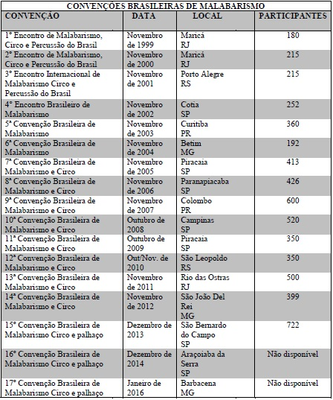
Figura 1. Fonte: http://11cbmc.blogspot.com.br

Na cidade de São Paulo, alguns encontros acontecem, dentre eles o Encontro de Artes Circenses da Zona Leste e o Encontro de Malabarismo e Circo da Praça Roosevelt, ambos realizados em praças da cidade e organizados por entusiastas. Nas primeiras visitas foi possível observar as relações de troca entre os participantes e o caráter livre dos encontros. Cada um deles faz o que se sente a vontade para fazer e esses aspectos serão analisados com mais detalhe durante esse ano, com novas visitas e com as análises dos questionários.

Materiais e métodos
Do ponto de vista metodológico tratou-se de uma pesquisa descritivo-exploratória (MARCONI & LAKATOS, 2003), cujo desenvolvimento incluiu uma revisão bibliográfica bem como um estudo de campo. Este ocorreu por meio de observação dos encontros e, também, a partir da aplicação de um questionário estruturado ao responsável de cada encontro identificado e aos participantes, com o aceite do comitê de ética da Unicamp, de número CAAE: 37334114.3.0000.5404.
Os questionários dos organizadores constaram das mesmas questões daquelas dos participantes, porém com algumas questões abertas específicas sobre como ocorre a organização dos encontros. Os questionários foram aplicados diretamente no local dos encontros. Os participantes foram convidados a participar da pesquisa e, após o aceite um total de 42 questionários foram respondidos, com 5 de organizadores dos encontros e 37 de participantes. Os encontros visitados e onde foi realizada a pesquisa de campo foram: Circo no Beco, que acontece no Beco do Aprendiz na Vila Madalena, Encontro de Artes Circenses da Zona Leste, que acontece na Praça Silvio Romero e o Encontro de Malabarismo e Circo da Praça Roosevelt, que acontece na Praça Roosevelt, todos na cidade de São Paulo.

Resultados e discussão
Foram aplicados ao todo 42 questionários: 18 participantes no Circo no Beco e dois de organizadores, 12 do Encontro de Artes Circenses da Zona Leste e dois de organizadores e 12 do Encontro de Malabarismo e Circo da Praça Roosevelt e um de organizador.
Os dados dos questionários foram analisados por meio da análise temática. De acordo com Minayo e Gomes (2009), nesse tipo de análise o conceito central é o tema, e este comporta um leque de relações e pode ser graficamente apresentado por meio de uma palavra, uma frase, um resumo. Bardin (2009) também enfatiza que podemos nos concentrar mais no tema geral de investigação e, assim, extrair significados associados a ele. A autora ainda explica que na análise temática trabalhamos com os ‘núcleos de sentido’, e que a presença ou frequência de aparição significa algo para o objetivo analítico escolhido. A partir dos dados dos dois encontros circenses aqui estudados, nos concentramos nos seguintes temas: “motivação para participar”, “atividades mais praticadas” e “dificuldades encontradas para organizar”.
As visitas, as observações e os questionários aplicados nos comprovaram o quão diverso o circo pode ser, e é. Ao serem questionados sobre o surgimento dos encontros, os organizadores responderam que eles surgiram com a necessidade de artistas trocarem suas experiências, com a pretensão de treinar principalmente as técnicas em grupo (passe de claves) e todos afirmaram que os encontros acontecem semanalmente.
Em relação às modalidades praticadas nos encontros a resposta predominante foi o malabares, seguida do monociclo e da perna de pau. Além de acrobacia de solo, acrobacia aérea, mágica/ilusionismo, palhaço, pirofagia e até um treino de “atirar facas” foi observado. A predominância das práticas malabarísticas se dá ao fato da facilidade em levar os materiais e da não necessidade de estrutura especial para a sua realização, como no caso das acrobacias aéreas por exemplo.
E no caso do Encontro de Artes Circenses da Zona Leste – Circo na Praça, música e teatro, pois segundo os organizadores, a ideia era ter um espaço para artes no geral.
“(...)Surgiu para descentralizar o circuito circense da cidade de São Paulo e movimentar artisticamente a Praça Sílvio Romero.” (Sujeito 12)
As principais maneiras de divulgação dos encontros é via rede social ou pelo “boca a boca” e a maioria dos participantes toma conhecimento dos mesmos por meio de convites de amigos, quando acessam o local ou pela internet. E dois sujeitos apontaram que tomaram conhecimento dos encontros em lojas de materiais circenses.
No que diz respeito à motivação para participar dos encontros os fatores mais citados foram: a possibilidade de aprender uma modalidade circense e de diversão/curtição e encontrar amigos/convívio social. Além de conhecer outros entusiastas, divulgar o circo e praticar uma atividade física.
“ (...)Interesse profissional” (Sujeito 29).
“(...) treinar malabares” (Sujeito 34).
Os encontros são marcados pela internet e os praticantes, em geral, tomam conhecimento dos mesmos por meio de redes sociais, do “boca a boca” e por meio de convites de amigos.
“ (...) viajantes me falaram antes de vir pra cá” (Sujeito 25).
“ (...) estava cortando caminho e achei!” (Sujeito 40).
Os participantes também foram questionados se frequentam outros encontros de malabares e, quando a resposta foi positiva, a maioria alegou que frequenta os encontros estudados e outros encontros foram citados, como o Bagunçarte que acontece em Suzano, Encontro de Estudos da Palhaçaria que acontece na galeria Olido em São Paulo.
Os organizadores afirmaram encontros não têm relação com o poder público e quem os organiza também participa, todos têm como marcante característica a troca de técnicas, truques e experiências entre os participantes. Eles se mantêm com doações espontâneas, dinheiro arrecadado “no chapéu” (quando ocorrem apresentações) e com o empréstimo de materiais por amigos. E, de tempos em tempos, acontecem espetáculos durante os encontros, geralmente no formato de “Cabaré”.

O Circo no Beco teve início em 2003 por iniciativa de artistas de rua, malabaristas e circenses que buscavam um espaço e viram ali, no Beco do Aprendiz, uma possibilidade (COOPER e VIEIRA, 2014). O encontro surgiu da “necessidade dos artistas trocarem suas experiências” e aproveita a tradicional folga dos circenses nas segundas-feiras, com a pretensão de treinar, principalmente técnicas em grupo, como o passe de claves.
Sobre as dificuldades para planejar os encontros, os organizadores apontaram as condições climáticas, pois como os encontros acontecem em locais abertos quando há chuva o público diminui consideravelmente.
“(...) por ser um evento despretencioso não temos grandes dificuldades, tudo é feito de acordo com as nossas possibilidades” (Sujeito 42 questionado sobre as dificuldades da manutenção do encontro).
Para os organizadores foi questionado sobre a visão deles em relação ao o que eles acreditam que atrai os participantes para estes locais e foi citada a possibilidade de treinar malabares, o conhecimento, a troca de experiências e encontro com outros artistas.
“(...)O desafio da superação de algo “impossível” tem que ser o combustível da
arte, do malabarismo (Sujeito 42).”

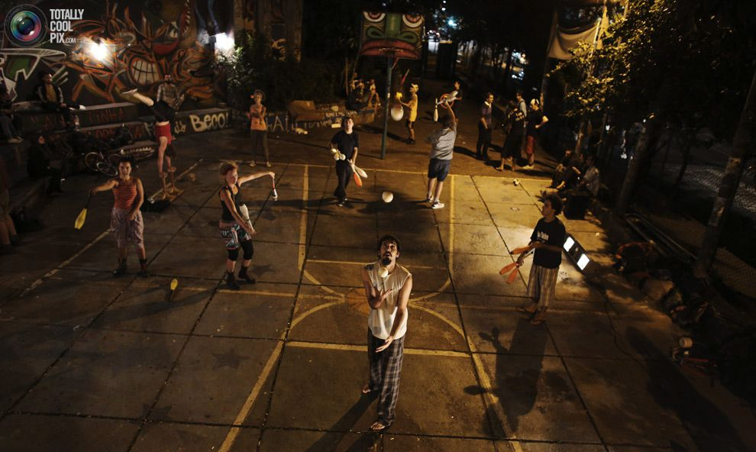

Figura 2. Circo no Beco. Fonte: http://totallycoolpix.com/magazine/2013/04/street-jugglers-from-brazils-circo-dobeco/about-us

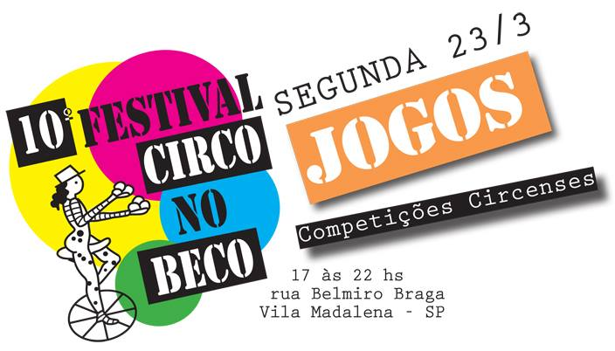

Figura 3. Fonte: Material de divulgação em rede social.

O Encontro de Artes Circenses da Zona Leste “surgiu para descentralizar o circuito circense da cidade de São Paulo e movimentar artisticamente a Praça Sílvio Romero” e suprir a necessidade e facilidade de acesso para pessoas que moram na região e tinham interesse em frequentar outros encontros que acontecem pela cidade. O encontro promove cabarés, saraus, feiras grátis, oficinas, treinos livres, palco aberto.
As dificuldades para a manutenção dos encontros apontadas pelos organizadores foram a falta de local para guardar material e a falta de energia elétrica para iluminação dos espetáculos.
Os organizadores acreditam que os frequentadores vão aos encontros para aprender sobre a arte circense.
“ (...) os jovens veem atrás de coisas novas, buscam manifestações artísticas e lazer” (Sujeito 11)
Para eles os aspectos mais interessantes deste tipo de manifestação social/ cultural / artística é o fato de ser um trabalho social que disponibiliza, de forma lúdica e gratuita, a cultura circense. E os encontro não têm nenhum tipo de apoio de órgão públicos.
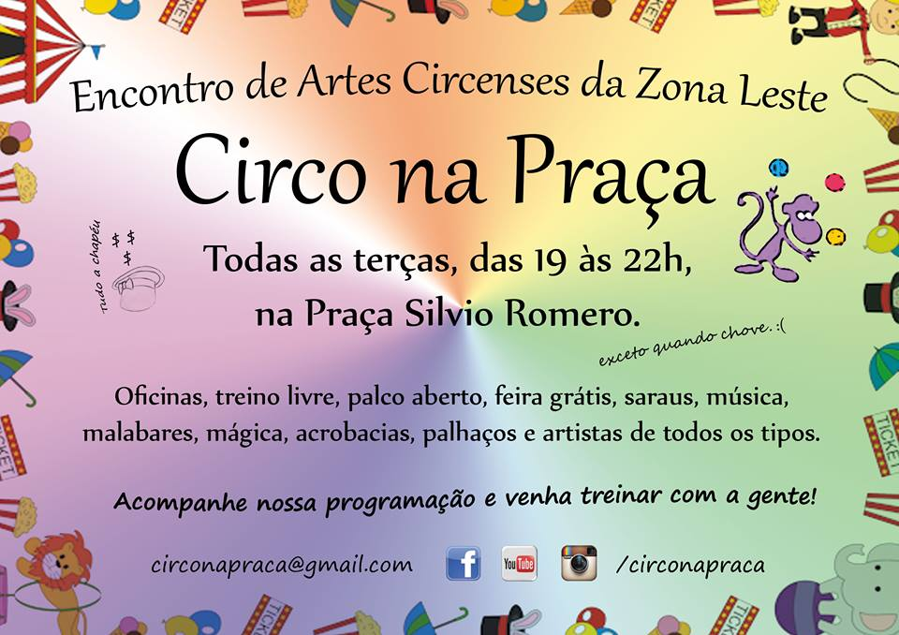
Figura 4. Fonte: Material de divulgação em rede social.

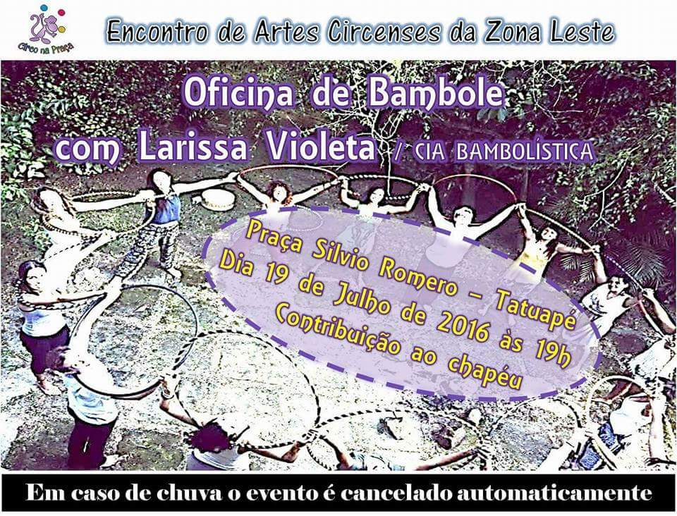
Figura 5. Fonte: Material de divulgação em rede social.

Por outro lado o Encontro de Malabarismo e Circo da Praça Roosevelt
“ (...) começou com a ideia de fortalecer o movimento do circo no centro de São Paulo e vir a somar social e culturalmente com uma ocupação consciente do espaço público. Fornecer uma troca de experiências e ideias e treinos com outras pessoas do meio circense e abrir a possibilidade de novos praticantes da sociedade.” (Sujeito 24)
O encontro realiza oficinas e apresentações geralmente no formado de cabarés com contribuições no “chapéu” e não possui nenhum apoio do poder público.
Como dificuldades para manutenção do encontro foram apontadas a demanda de tempo necessária para organizar (programar oficinas e apresentações, providenciar o som). E às vezes a insatisfação de vizinhos que reclamam do barulho. Além da relação com a Guarda Municipal (GM) e a Polícia Militar (PM), que às vezes abordam os participantes e a conversa nem sempre é tranquila.
Sobre quais razões o organizador acredita que levam os participantes a frequentarem esses espaços, foi respondido que misturar diversão com treinamento, o ambiente agradável, a possibilidade do encontro e de fazer amigos aprendendo.
Os aspectos mais interessantes desse tipo de manifestação social/cultural/artística apontados pelos pesquisados foram o fato de se tratar de um tipo de inclusão social, que traz aprendizado e desenvolvimento das capacidades humanas e motoras de quem participa e contribui para a formação e manutenção da cultura.
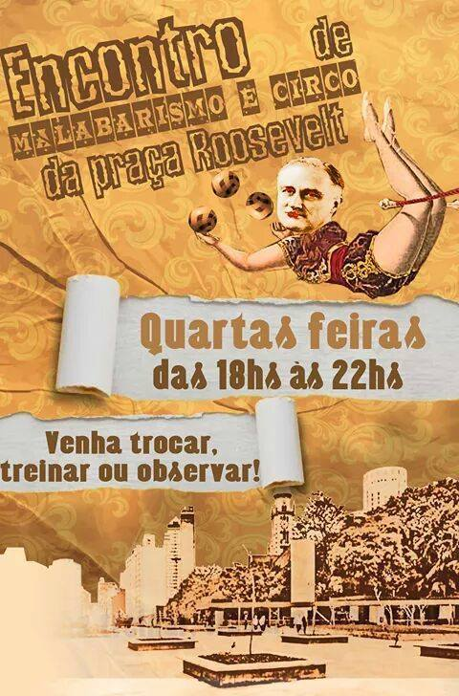
Figura 6. Fonte: Material de divulgação em rede social.

Na Praça Roosevelt ainda acontece outro movimento de ocupação do espaço com o circo, são as “Noites da Rose” que são iniciativas independentes sem apoio financeiro e tiveram início em fevereiro de 2014. São espetáculos de variedades que tem como objetivo “estimular a fruição de bens culturais, em especial a atividade circense no centro da cidade de São Paulo” (NOITE DA ROSE).
Por meio das observações foi possível detalhar a maneira como esses encontros acontecem. De modo geral, os participantes chegam ao local, conversam, fazem um aquecimento e treinam. São encontros abertos, não somente no que diz respeito ao espaço físico, mas, também, no formato em como eles acontecem. A participação é livre, qualquer pessoa que quiser pode participar, seja treinando uma modalidade circense ou apenas observando.
Os participantes mais experientes nas modalidades ensinam e auxiliam os iniciantes nas práticas, os conhecimentos se somam e se estabelece uma relação horizontal entre quem ensina e é ensinado. A liberdade e a troca se destacam nesses espaços, cada participante faz o que gostaria de fazer, ou sente necessidade de fazer. O fazer caracterizado pelo treino, pela conversa/sociabilização, pelo ensino ou pela observação nos encontros aqui estudados dialogam com Melo e Júnior (2003), pois, para os autores o lazer é caracterizado pelo não compromisso com as atividades e a busca do prazer que elas proporcionam, além de indicar as atividades de lazer como culturais, ou seja, podem englobar diversos interesses, linguagens e manifestações, como por exemplo o malabarismo, o convívio social, dentre outros.
São espaços democráticos e que possibilitam o convívio social, o que de acordo com Aranha-Silva (2004) é característica do espaço urbano de lazer. A organização não acontece por meio de uma pessoa, os encontros são organizados coletivamente, cada um colabora dentro de suas possibilidades e pode assumir papéis diferentes a cada dia.
Nas praças aonde acontecem dois dos encontros (Praça Silvio Romero - Encontro de Artes Circenses da Zona Leste – Circo na Praça e Praça Roosevelt - Encontro de Malabarismo e Circo da Praça Roosevelt) existem bases da PM, o que aproxima a instituição dessas manifestações e essa aproximação nem sempre é positiva. É uma relação que não se mostrou presente no Circo no Beco e num encontro estudados anteriormente, o Encontro Campineiro de Malabarismo (Unicamp - Campinas).

Conclusão
Os encontros estudados apresentaram estrutura e organização muito semelhantes aos da primeira pesquisa de iniciação científica. São organizados de maneira coletiva e horizontal, por entusiastas pelo circo que voluntariamente se dispõem a garantir a continuidade dessas manifestações.
Os organizadores viram na ocupação destes espaços uma possibilidade de promover troca, convívio e divulgação do circo.
Tais encontros também representam a resistência de artistas de rua que diariamente precisam lutar por espaços, vale ressaltar que nenhum dos encontros tem algum tipo de apoio do Poder Público.
São espaços que possibilitam o encontro, a troca, a sociabilidade, a criação e vivências, o prazer, portanto, espaços de lazer.
São importantes para a formação de público, para o fomento das artes, mais especificamente o circo, e como opção a mais de lazer na cidade de São Paulo.

Referências bibliográficas
ARANHA-SILVA, E.; Lazer nos espaços urbanos. Revista Eletrônica da Associação de Geógrafos Brasileiros. Três Lagoas, v.1. n.1, p. 54-68. 2004.

BORTOLETO, M. A. C.; DUPRAT, R. M.; Educação Física Escolar: Pedagogia e Didática das Atividades Circenses. Rev. Bras. Cienc. Esporte, Campinas, v. 28, n. 2, p. 171-189. 2007

BORTOLETO. M, A, C.; MACHADO. G, A.; Reflexões sobre o Circo e a Educação Física. Revista Corpoconsciência, Santo André, n.12, p. 41-69. 2003.

CIRCO NO BECO. Revista Palco Aberto, Malabares, Circo e Arte de Rua. São Paulo. n. 13, p.12. 2009.

CONVENÇÃO BRASILEIRA DE MALABARISMO E CIRCO. <<Disponível em>> http://11cbmc.blogspot.com.br/2009/08/historico-das-convencoes-brasileiras-de.html. Acesso em 17 de janeiro de 2016.

COOPER, G.; VIEIRA, M. F.; Org. Baú Circo no Beco: histórias de um picadeiro a céu aberto. Arvoredo. Funarte. São Paulo. 2014. 96p.

SOUSA JUNIOR, W.; Circo e sociabilidade em São Paulo. Comunicação & Educação. São Paulo. ano 18. n 1. 2013.

KRONBAUER, G. A.; SCORSIN, D. A.; TREVISAN, M.; Significados do Circo e das Atividades Circenses para os idosos da UATI. Estud. interdiscipl. envelhec., Porto Alegre, v. 18, n. 1, p. 167 - 183, 2013.

MASCARENHAS, F.; Lazer como prática da liberdade: uma proposta educativa para a juventude. Ed. UFG 2ª Ed. 112 p. 2004.

MARCELLINO, N. C.; Estudos do lazer: uma introdução. 5ª Ed rev. Campinas, Autores Associados, 2012.

MELO, V. A.; Conteúdos culturais. In.: GOMES, C. L. (org.); Dicionário Crítico do Lazer. Belo Horizonte, Autêntica, 2004.

MELO, V. A. de; JUNIOR, E. D. A.; Introdução ao lazer. São Paulo, Manole, 2003.
MINAYO, M. C. S. (Org.); GOMES, S. F. D. R. Pesquisa social: teoria, método e criatividade. 31. ed. Petrópolis: Vozes, 2012.

NOITE DA ROSE. O que é. Disponível em << https://noitedarose.wordpress.com/oque-e/>>. Acesso em 6 de agosto de 2016.

OLIVEIRA, Z. R.;JUNIOR, A. R. P.; SHING V. C.;NUNES, T. R. A.;COSTA E SILVA, T. A. da; Do circo moderno ao novo circo: breves relatos sobre uma história de arte, lazer e entretenimento. In: Encontro Nacional de Recreação e Lazer – ENAREL. Sesc. Ouro Preto, 2013.

PELLEGRIN. A.; Espaço de Lazer. In.: GOMES, C. L. (org.); Dicionário Crítico do Lazer. Belo Horizonte, Autêntica, 2004.

PORTAL CIRCONTEÚDO. Acrobacias equestres nas praças públicas. Disponível em: <<http://circonteudo.com.br/index.php?option=com_content&view=article&id=2139:acrobacias-equestres-nas-pracas-publicas&catid=161:linha-do-tempo&Itemid=424>> . Acesso em 17 de janeiro de 2016.

RECHIA, S.; O jogo do espaço e o espaço do jogo em escolas da cidade de Curitiba. Revista Brasileira de Ciências de Esporte, Campinas. V.22, n.2 p 91-104. 2006.

RIBEIRO, O. C. F.; BORTOLETO, M. A. C.; FERNANDES, J. A. M.; Rua, praça e ponte: os encontros circenses-malabarísticos como uma opção cultural no Brasil. In: Congresso Cultura e Participação: Animação Sociocultural em Contextos Iberoamericanos. Anais. Leiria, Portugal. 2014. pp. 242- 253.

SILVA, E.; Saberes circenses: ensino/aprendizagem em movimentos e transformações. In BORTOLETO, M. A.C.; Org. Introdução à pedagogia das atividades circenses. Fontoura. Várzea Paulista. 172 p. cap 12. 2008.

SILVA, C.; Vivência de atividades circenses junto a estudantes de educação física: reflexões sobre educação física no ensino médio e tempo livre. Licere. Belo Horizonte. v. 12, n. 2, junho, 2009.

SILVA, E. A. P. C.; SILVA, P. P. C.; MOURA, P. V.; CAMINHA, I. O.; FREITAS, C. M. S. M.; Os espaços de lazer na cidade: significado do lugar. Licere. Belo Horizonte, v.15, n.2, jun/ 2012.

SILVA, E. A. P. C. da; SILVA, P. P. C. da;SANTOS, A. R. M. dos;CARTAXO, H. G. O;RECHIA, S;FREITAS, C. M. S. M. de; Espaços públicos de lazer na promoção da qualidade de vida: uma revisão integrativa. Licere. Belo Horizonte, v.16,n2. 2013.

TSCHOKE, A. RECHIA, S.; O lazer das crianças no bairro Uberaba em Curitiba: a dialética entre os espaços de lazer e a problemática urbana na periferia. Revista Brasileira de Ciências do Esporte, Florianópolis, v.34 n. 2 p.263-280. 2012.

TSCHOKE, A.; RECHIA, S.; SANTOS, K. R. V.; VIEIRA, F. G. L.; MORO, L.; As experiências no âmbito do lazer e o princípio da inércia: uma analogia para pensar sobre os fatores que influenciam a apropriação dos espaços públicos. Movimento. Porto Alegre. v.17, n.01, p.117-136.2011.

Dados
Endereço: Rua Vargem Grande do Sul, 152.
Campinas, São Paulo
E-mail: jmontanini@hotmail.com
Recurso tecnológico para comunicação oral: data show.

Graduanda em Educação Física pela Universidade Estadual de Campinas, membro do grupo de pesquisa CIRCUS. CNPq.
Professora Doutora MS-3 da Universidade Estadual de Campinas Doutora em Educação Física pela UNICAMP, área de concentração Educação Física e Sociedade, Políticas de Esporte e Lazer.
Professor Livre Docente (Associado) da Faculdade de Educação Física da Universidade Estadual de Campinas (UNICAMP) com ênfase em ginástica e circo.

